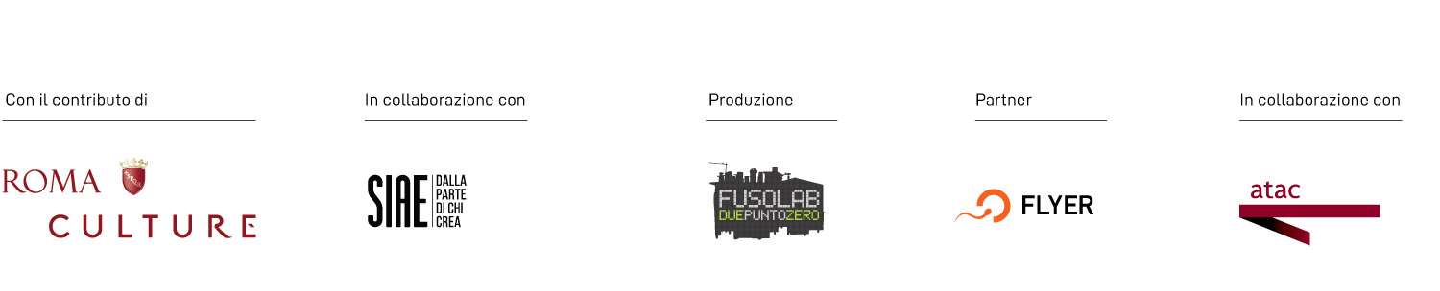

1 Metro Sotto la Metro
Mostra diffusa di Arte Interattiva Metropolitana
3a edizione
1 – 4 dicembre 2022 / Metro C

Roma, 21 novembre 2022 1MSM3/1
Dal 1° al 4 dicembre 2022 torna 1Metro sotto la metro, la mostra diffusa di arte interattiva metropolitana curata da Arianna Forte e organizzata da Fusolab 2.0 in collaborazione con ATAC e Flyer. Sette opere interattive e di new media art, esposte in tre stazioni della Metro C di Roma - Pigneto, Teano, Gardenie - per l’ultima “fermata” di un progetto triennale che nelle precedenti edizioni ha registrato oltre 15.000 presenze di visitatori e coinvolto in tutto 20 artisti e 8 stazioni della terza metropolitana della capitale. Il progetto, promosso da Roma Capitale-Assessorato alla Cultura, è vincitore dell'Avviso Pubblico Contemporaneamente Roma 2020-2021-2022 curato dal Dipartimento Attività Culturali ed è realizzato in collaborazione con SIAE.
La mostra, interamente gratuita, sarà aperta da giovedì 1º a sabato 3 dicembre dalle 12 alle 20 con una speciale novità: ogni giorno, alle 17,30 e alle 19, la curatrice Arianna Forte condurrà i visitatori in un tour guidato alla scoperta delle installazioni esposte, accompagnata dai protagonisti del progetto. L’area espositiva si trova all’esterno dei tornelli della metropolitana, pertanto non è necessario il biglietto o l’abbonamento Metrebus per fruire della manifestazione. Non mancheranno inoltre i workshop, a partecipazione gratuita con prenotazione, quest’anno condotti dagli artisti Ginevra Petrozzi, Collettivo C.I.R.C.E. e Nexus, in calendario sabato 3 e domenica 4 dicembre negli spazi del Fusolab 2.0 in Viale della Bella Villa 94.
_______
Le fermate e le installazioni:
Pigneto-> “Portrait of a Generative Memory”, della media artist Indiara Di Benedetto, intreccia nuove tecnologie con materiali organici e riflessioni sull’archeologia. In questa installazione il lukasa, un antico strumento mnemonico della tradizione congolese, viene “aumentato” con la tecnologia digitale, invitando lo spettatore a generare una serie di ritratti astratti e irripetibili partendo dal personale ricordo di un volto.
Pigneto-> “Exposure” è un'installazione in realtà virtuale dell’emergente Martina Carbone che indaga la relazione tra media tecnologici e aspetti sensoriali dell’esperienza immergendo il pubblico in un futuro distopico dove l'essere umano sarà quasi estinto e ormai rinchiuso sotto teca in un museo gestito da creature post-umane.
Teano-> “Ossa”, l’installazione interattiva dell’artista italiano trapiantato a Helsinki Roberto Fusco, riflette sulle somiglianze tra specie umana e animale tramite l'atto dell’incarnazione, permettendo allo spettatore di osservare il proprio corpo trasformato in quello di un altro essere.
Teano-> “Lumina Fiction #2”, dell’artista iraniana con base a Parigi Golnaz Behrouznia, è un'enorme installazione immersiva che riproduce un ecosistema virtuale di microrganismi luminosi in interazione tra di loro e con i visitatori.
Teano-> “Distantia”, del musicista e digital artist romano Franz Rosati, è un progetto audiovisivo multimediale che, attraverso l’assemblaggio di immagini ottenute da satellite, riflette su come la distanza possa mediare la nostra capacità di osservazione.
Teano-> “The Shielding”, dell’artista e fotografo palermitano Salvatore Vitale, è un'indagine audiovisiva circa la pervasività delle tecnologie sul pensiero critico. Un'intelligenza artificiale compone una narrazione video che si modifica in tempo reale in base agli input che recepisce dal pubblico.
Gardenie-> “Exolove Encounter”, degli artisti, programmatori e ricercatori francesi Antoine Schmitt e Hortense Gauthier, è un'installazione animata da una creatura artificiale composta da pixel e suoni in grado di provare - realmente - piacere a contatto con lo spettatore. La creatura riproduce un vero e proprio "ormone artificiale” e propone un approccio sensoriale alternativo a quello cognitivo dell“intelligenza artificiale.
“Le installazioni e i workshop in programma sono riflessioni visionarie e critiche sul futuro del nostro pianeta e sulle possibili interazioni con le altre specie e con le tecnologie intelligenti. Una terza e ultima edizione sicuramente ambiziosa che ha l’orgoglio di ospitare artisti di caratura internazionale.”
Arianna Forte, Curatrice Mostra “1Metro sotto la metro”
1Metro sotto la metro è un’esperienza immersiva, pensata per coinvolgere il pubblico “di passaggio” che diventa finalmente protagonista di uno spazio attraversato distrattamente tutti i giorni senza mai essere veramente vissuto. Le stazioni della Metro C diventano così porte dimensionali e le opere in mostra sono passaggi che conducono a nuovi punti di vista sul mondo e a nuove stazioni dell’immaginario.

Prossima fermata? 1M sotto la metro
- Scopri il progetto e il programma completo su: https://1msottolametro.it/

